**LABORATORIO No 6: Servidor Web (HTTP)**

**Objetivos**

Al finalizar el taller, se espera que el estudiante esté en capacidad de:

* Instalar el servidor web Apache en Linux.
* Configurar Apache para la publicación de contenido web.
* Iniciar el servicio Apache.
* Probar que el servidor Apache funcione en un ambiente de red.

Servidor Web Apache

Introducción

El servidor HTTP Apache es un servidor HTTP de código abierto para plataformas Unix (BSD, GNU/Linux, etcétera), Windows y otras, que implementa el protocolo HTTP/1.1 y la noción de sitio virtual.

Instalación

Para hacer funcionar el servidor se debe instalar el paquete apache2. Para hacerlo desde una consola, se debe escribir:

$sudo apt-get install apache2

Una vez terminada la instalación, se puede comprobar que Apache funciona correctamente, de la siguiente manera:

* Si se está en la misma máquina donde se instaló Apache, se coloca en la barra de direcciones del navegador:

<http://localhost> o <http://127.0.0.1>

* Si se encuentras en una máquina distinta a la que se instaló Apache, se debe colocar en la barra de direcciones del navegador:

<http://192.168.0.1>

Donde se debe remplazar 192.168.0.1 por la IP de la máquina en la que se instaló Apache. Esta acción hace que se cargue una página que se redireccionará a http://localhost/apache2-default/ o http://192.168.0.1/apache2-default/, dependiendo del caso, la cual indica que el Servidor Apache ha sido instalado correctamente como se muestra en la Figura 1.

Figura 1. Verificación de la instalación de apache.

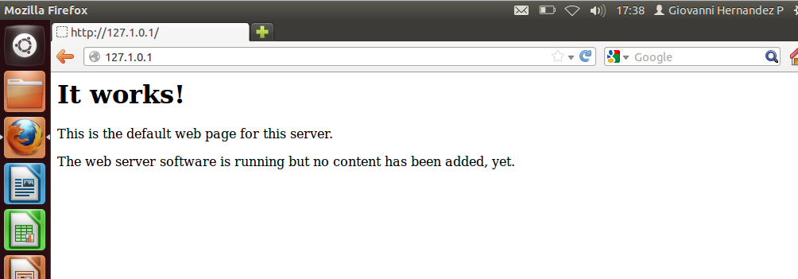

Fuente: este laboratorio.

1. **Configuración** 
   1. ***Configurar el redireccionamiento***

Esta opción, es de conocimiento, no requiere que se realice en el laboratorio.

Lo primero que se realizará es asegurarse de bloquear el redireccionamiento que lleva de http://localhost/ a http://localhost/apache2-default/, para ello, se debe asegurar que el archivo /etc/apache2/sites-available/default tenga comentada la línea:

RedirectMatch ^/$ /apache2-default/

Para ello se teclea en la consola:

sudo nano /etc/apache2/sites-available/default

Una vez que se abra el archivo, se busca la línea mencionada y se la remplaza por:

#RedirectMatch ^/$ /apache2-default/

Si se quisiera redireccionar a otra parte, se debería reemplazarla por:

RedirectMatch ^/$ /my-path/

donde my-path es la dirección donde se quiere redireccionar, la cual debe estar dentro de la raíz de la WEB.

* 1. **Cambiando la raíz de la WEB**

La raíz de la WEB se encuentra por defecto en /var/www/, para cambiarla, se debe reemplazar cada aparición de /var/www/ por /my-path/ en el archivo /etc/apache2/sites-available/default, donde my-path es la ruta completa del directorio que se desea sea la raíz de nueva WEB.

Permitir los acentos en las páginas de nuestra WEB

Para permitir los acentos en las páginas, se debe asegurar que la siguiente línea:

AddDefaultCharset UTF-8

No esté con comentarios en el archivo /etc/apache2/conf.d/charset.

Resetear el servidor Apache

Una vez efectuado algún cambio de las configuraciones es conveniente reiniciar el servidor Apache, para ello, se escribe en una consola:

$sudo service apache2 restart

|  |
| --- |
| Punto a evaluar   1. Instalar un servidor HTTP apache (Valor 1.0) 2. Verificar el funcionamiento del servidor (Valor 1.0) 3. Crear un nuevo sitio en el servidor teniendo en cuenta los siguientes elementos:    1. El directorio del servidor se llamará ***lab6*** y se debe ubicar en el /var/www (Valor 1.0). Para crear el directorio, se debe ubicar en el directorio donde se desea realizar la operación, mediante el comando ***cd /var/www.*** Posteriormente, se crea el directorio mediante el comando mkdir de la siguiente forma: ***$ sudo mkdir lab6***.    2. Crear el archivo index.html en el directorio ***lab6***. (Valor 0.5)    3. Asignar al archivo el contenido que se presenta a continuación cambiando ***nombre y apellidos del integrante*** por los correspondientes datos de los integrantes que realizaron el laboratorio. (Valor 0.5)   <HTML>  <BODY>  <CENTER><H1>Bienvenidos a la presentaci&oacute;n del laboratorio No 6 en la materia Sistemas Operativos II </H1></CENTER>  <BR><CENTER>Los integrantes del equipo que realizaron el laboratorio son:</CENTER>  <BR><CENTER>Nombres y apellidos del integrante 1. </CENTER>  <BR><CENTER>Nombres y apellidos del integrante 2. </CENTER>  <BR><CENTER>Nombres y apellidos del integrante 2. </CENTER>  </BODY>  </HTML>   * 1. Visualizar el contenido del archivo desde un navegador utilizando la url: ***http://localhost/lab6*** (Valor 1.0) |